エンドロールムービー 【ハピネス専用】 コメントシート
ご新郎様ご新婦様の素敵な思い出になるよう真心込めて制作させて頂きます。
お手数ではございますが、以下の入力をお願い致します。

■基本情報■

ご新郎様

お名前(旧姓) アルファベット表記(例 Taro Yamada)

ご新婦様

お名前(旧姓) アルファベット表記

エンドロールムービーを上映する会場名 | 上映する日にち

■画面比率■

会場様のスクリーン比率をしっかりと確認したうえで、その比率に従った画面構成で映像を制作する必要があります。
一度上映される会場様へご確認くださいますようお願い致します。
16:9か4:3どちらかをご入力ください

■楽曲について■

お好きな楽曲を使用する場合

ISUM（一般社団法人音楽特定利用促進機構）が複製権を取得している楽曲範囲内であれば有料にて変更が可能です。
ISUM楽曲リスト【https://isum.or.jp/music/】
1曲使用につき別途3,000円（税別）、以降も1曲追加ごとに3,000円（税別）がかかります。

楽曲はLcmアトリエでご用意しておりますので、購入またはダウンロードしていただかなくてもご利用になれます。
サンプルムービーで使用している音源をご使用の場合は、追加料金は必要ございません。
その場合、アーティスト名、曲名は空欄にしておいて下さい。

※ご注文頂いたムービー以外のサンプルムービーの楽曲をご希望の場合は、楽曲構成料として１曲につき別途1,000円（税別）が必要となります。

アーティスト名 |  | 曲名 |  | 備考
アーティスト名 |  | 曲名 |  | 備考

エンドロールムービーの流れ

上映時間：約 4分28秒

冒頭  写真T1,T2,T3 | 本編 写真P1-14 | 末尾

■タイトル写真配置・写真番号確認■

[写真選定の注意事項]

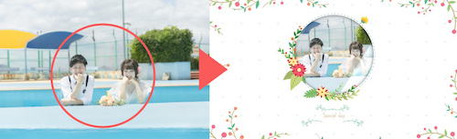
→赤丸のように切り抜き致します。
お二人が離れて写っている場合は、見切れる可能性がございます。また、アップの写真もお避けください。

タイトル写真T1 | タイトル写真T2
 | 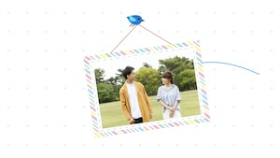

タイトル写真T3
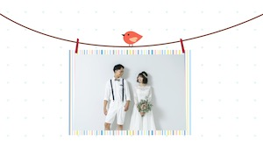

本編写真P1-14
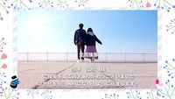

■〆の挨拶入力■

〆の挨拶 | 入力欄(50文字程度)
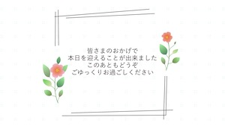 | 本日はお越しいただき  ありがとうございました  ふたりで力をあわせて  楽しい家庭を築いていきます  これからも温かく  見守ってください
※サンプル文から変更があれば、書き換えてください。
■ゲスト様名簿作成■

ゲスト様のお名前表示順序がご不明な場合は、以下URLをご参考下さい。
[ゲスト様表示順序]
https://lcm-atelier.com/data-send/movie-recipe#endroll02

[注意事項]
※頂いたファイルは、そのままコピー&ペーストし映像に反映致します。
お名前の順番、改行やゲスト様の間隔などは、ご自由に構成して下さい。
※画面80%以内に文字を収めて作成する必要がありますので、メッセージが長い場合は弊社にて、改行編集させて頂きます。

※文字が流れるスクロールの速さは、映像時間に対する文字の量（改行含む）で変わって参ります。
たくさんのゲスト様お一人お一人に長いメッセージを添えるなど、あまりに文字が多いとスクロールが速くなり、コメントが読みづらくなりますのでご注意下さい。

[ゲスト様表示順序入力]

コメントシートが入力できましたら、メールにて添付し送信して下さい。
その際、件名にお名前と挙式日を忘れずお願い致します。
メールアドレス: sozai@lcm-atelier.com

備考欄

